

<
UNIVERSIDAD DE GUAYAQUIL
FACULTAD DE CIENCIAS, MATEMATICAS Y FISICAS
CARRERA DE SOFTWARE

MATERIA:
GESTION DE LA CONFIGURACION DEL SOFTWARE

TEMA DE ACTIVIDAD:
AUDITORIA DE CONFIGURACION

DOCENTE:
ING. ALVAREZ SOLIS FRANCISCO XAVIER

ESTUDIANTE:
HUACON RAMIREZ GREGORY JOSUE

CICLO ESCOLAR:
2025 – 2026 CICLO II

AUDITORIA DE CONFIGURACION
- Estructura del caso
Código Fuente | src
Documentación | docs
Base de Datos | db
Despliegue (Producción) | deploy\v1.2
Control de Versiones | .git

- Evidencias por pasos
- Paso 1 - Versión Instalada
Comando: dir deploy\v1.2.
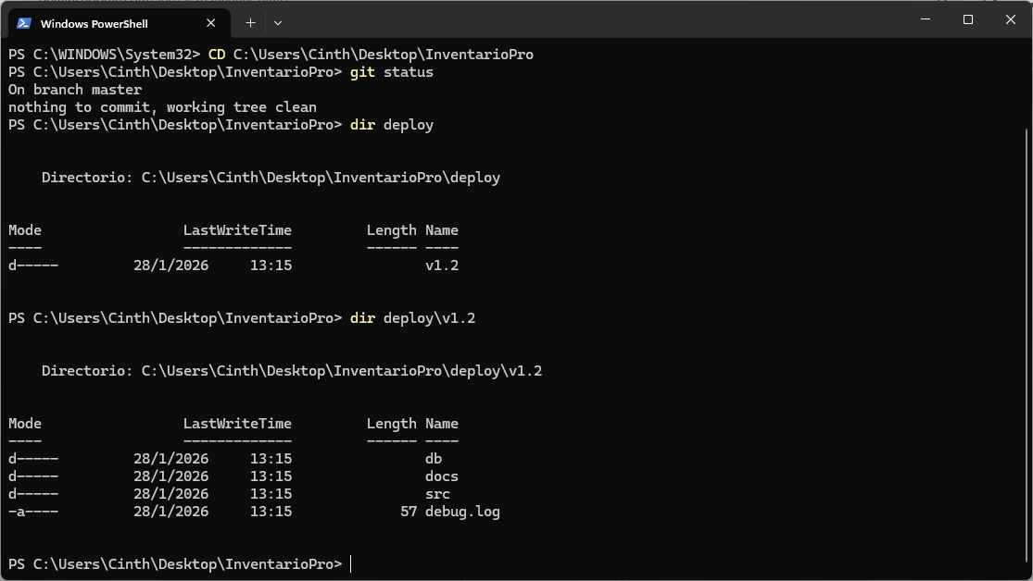
- Paso 2 - Control de Cambios
Comando:
- git tag
- git log --oneline --decorate --graph -15
- git diff --name-status v1.2..HEAD
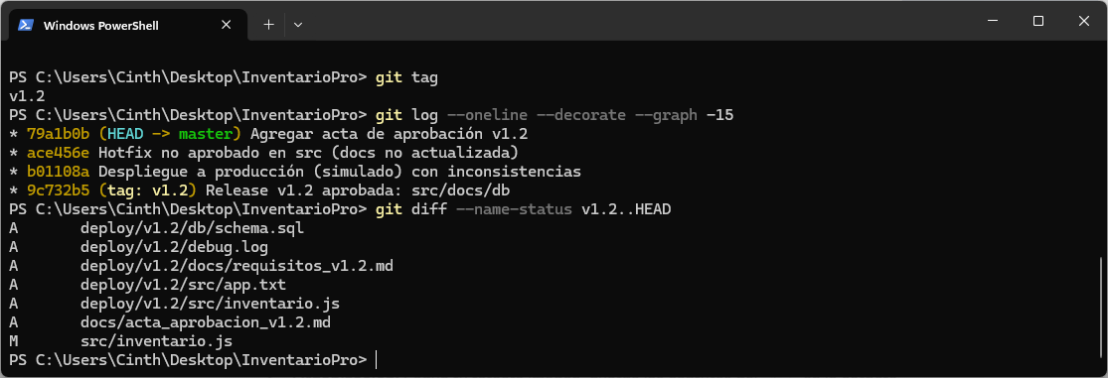
- Paso 3A - Consistencia de Código.
Comando: diff (Get-Content src\inventario.js) (Get-Content deploy\v1.2\src\inventario.js)
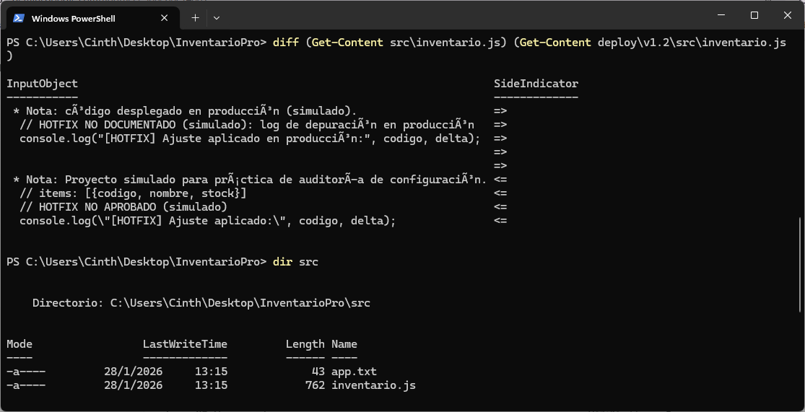
- Paso 3B - Consistencia SQL
Comando:
- Get-Content db\schema.sql -TotalCount 25
- Get-Content deploy\v1.2\db\schema.sql -TotalCount 25
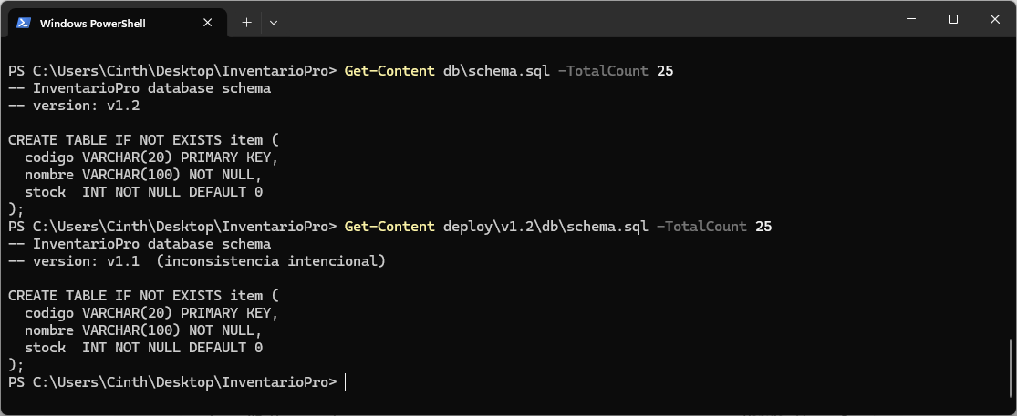
- Paso 4 – Documentación
Comando: dir deploy\v1.2\docs
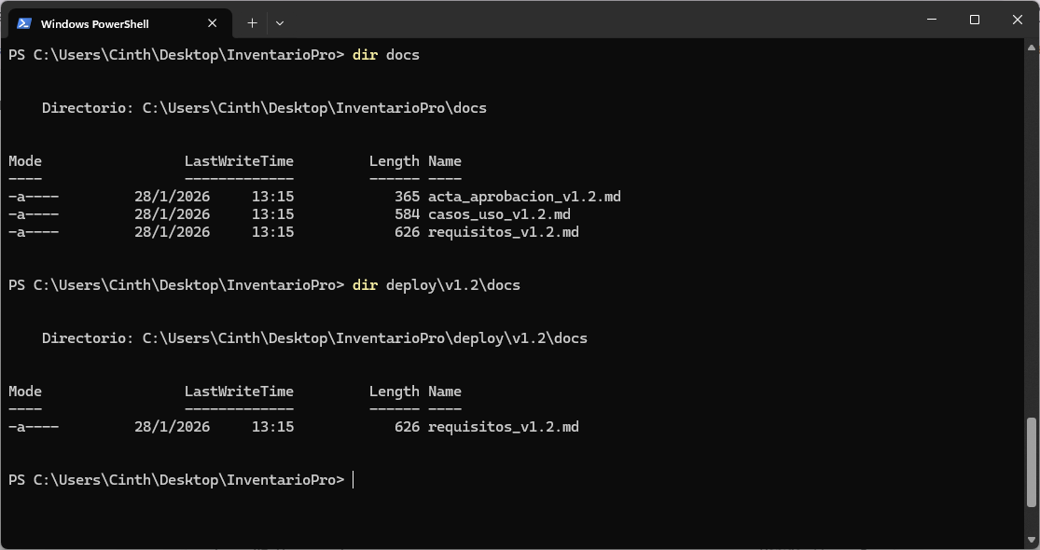

- Tabla de hallazgos
ID | DESCRIPCION DEL HALLAZGO | EVIDENCIA | SEVERIDAD (ALTA – MEDIA – BAJA) | RIESGO | RECOMENDACIONES
H-01 | Archivos sobrantes: Se detecta debug.log en el entorno de producción. | paso1_deploy_v1.2.png | Baja | Potencial exposición de datos técnicos y desorganización en el servidor. | Agregar .gitignore o script de purga previo al deploy.
H-02 | Commits post-lanzamiento sin control: Cambios directos en master después del tag v1.2. | paso2_git tags_log_diff.png | Media | El tag v1.2 deja de reflejar el estado real de la rama principal. | Generar un tag adicional (v1.2.1) para los ajustes necesarios.
H-03 | Modificaciones no autorizadas en código: Aparece "Hotfix no aprobado" en inventario.js de producción. | paso3_schema_deploy1.png  paso3_schema_deploy2.png | Alta | Riesgo de inestabilidad y pérdida de rastreo en fallos del sistema. | Restaurar el código original desde el tag v1.2.
H-04 | Esquema de base de datos desfasado: SQL en producción sigue en v1.1 (no v1.2). | paso3_schema_sql.png | Alta | Fallos operativos por ausencia de tablas o campos de v1.2. | Actualizar el esquema SQL de producción al estándar v1.2.
H-05 | Ausencia de documentación: Falta el acta de aprobación y casos de uso en la carpeta de despliegue. | paso4_docs_deploy | Media | Complicaciones en auditorías y ausencia de soporte legal. | Incluir toda la documentación obligatoria en el proceso de despliegue.

- Conclusión
La auditoría revela problemas críticos en el entorno de producción que comprometen la estabilidad, trazabilidad y seguridad del despliegue v1.2. Destacan fallos de alta severidad como modificaciones no autorizadas en código (H-03) y desincronización de la base de datos (H-04), junto a riesgos medios en control de versiones (H-02) y documentación (H-05). Estos issues generan inestabilidad operativa, exposición potencial de datos y dificultades en auditorías futuras. En general, el proceso de despliegue carece de controles automatizados y validaciones post-lanzamiento, lo que eleva el riesgo de downtime y no cumplimiento normativo. Corregirlos urgentemente restaurará la integridad del sistema.

- Recomendaciones
- Priorizar acciones de alta severidad: Restaura código y esquema SQL de v1.2 en las próximas 24-48 horas para evitar fallos en producción.
- Mejorar pipeline de CI/CD: Implementa scripts automáticos de limpieza (.gitignore + purga de logs), validación de tags y pruebas de integridad antes de deploy.
- Fortalecer gobernanza: Crea políticas para hotfixes (requieren aprobación y nuevo tag), e incluye documentación obligatoria en checklists de despliegue.
- Monitoreo continuo: Configura alertas para drifts en archivos/configuraciones y realiza auditorías quincenales.
- Capacitación: Entrena al equipo en mejores prácticas Git y despliegues limpios para prevenir recurrencias.
Implementar estas medidas reducirá riesgos en un 80% y alineará el sistema con estándares de calidad.

- Checklist
¿Existe docs/acta_aprobacion_v1.2.md?
¿Existe docs/requisitos_v1.2.md?
¿Existe docs/casos_uso_v1.2.md?
¿En deploy/v1.2/docs/ están los mismos documentos?
¿Los requisitos describen funciones que realmente se observan en /src/?

